No. | 认证规则名称 | 承担机构 | 认证领域 | 认证证书样式 | 认证标志样式
1 | Bahrain EER 认证规则 | 德凯质量认证（上海）有限公司 | PV11 | 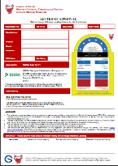 | 无
2 | CB认证规则 | 德凯质量认证（上海）有限公司 | PV02，PV11，PV12，PV14，PV15，PV16 | 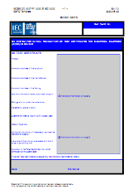 | 无
3 | COC认证规则 | 德凯质量认证（上海）有限公司 | PV02，PV11，PV12 | 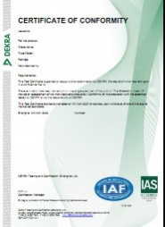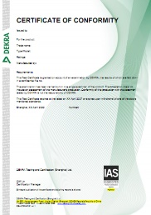 | 无
4 | 电动汽车电池DEKRA Seal认证规则 | 德凯质量认证（上海）有限公司 | PV15 | 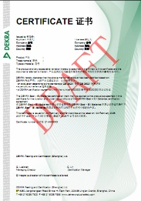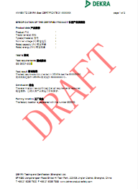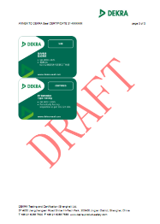 | 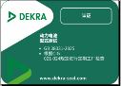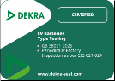
5 | Chile SEC 认证规则 | 德凯质量认证（上海）有限公司 | PV11，PV12，PV14，PV16 | 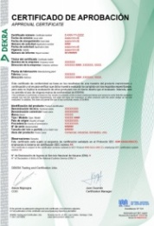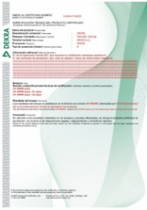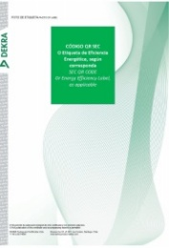 | 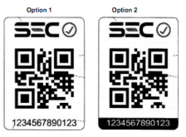
6 | DEKRA MARK 认证规则 | 德凯质量认证（上海）有限公司 | PV02，PV08，PV11，PV12，PV13，PV14，PV15，PV16，PV17，PV20 | 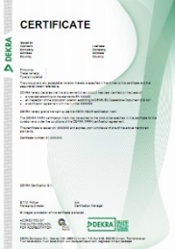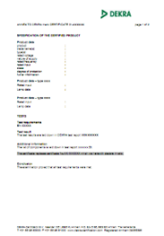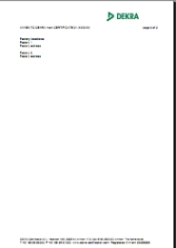 | 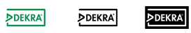
7 | DEKRA Seal 认证规则 | 德凯质量认证（上海）有限公司 | PV08，PV11，PV12，PV13，PV14，PV16， | 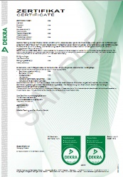 | 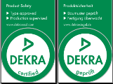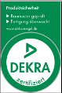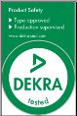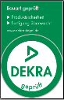
8 | 波兰和葡萄牙适合使用DEKRA Seal认证规则 | 德凯质量认证（上海）有限公司 | PV08，PV11，PV16 | 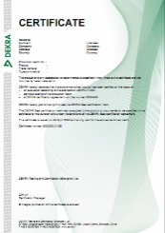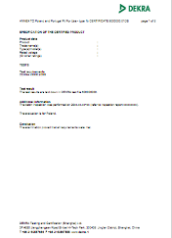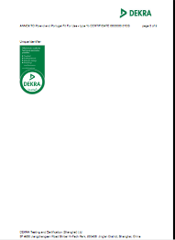 | 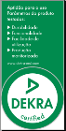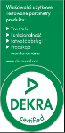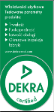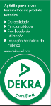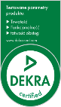
9 | DEKRA Type Approved Seal认证规则 | 德凯质量认证（上海）有限公司 | PV02 | 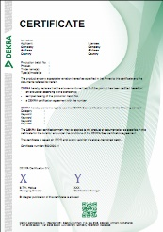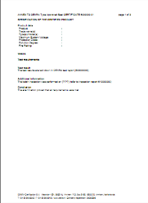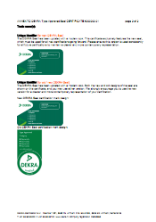  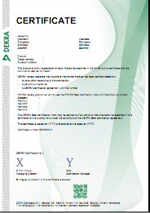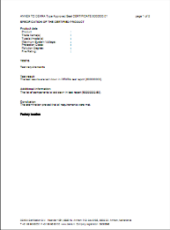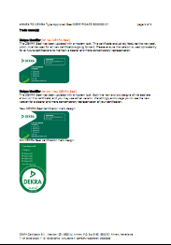 | 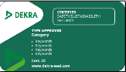
10 | 拉美能效产品测试的认证规则 | 德凯质量认证（上海）有限公司 | PV11 | 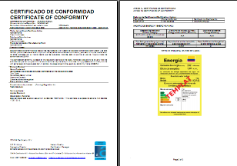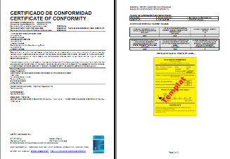 | 无
11 | ENEC认证规则 | 德凯质量认证（上海）有限公司 | PV08，PV11，PV13，PV14，PV15，PV16 | 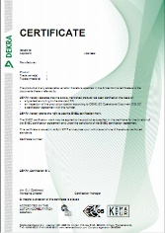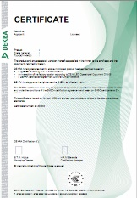 | 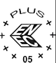
12 | GCC认证规则 | 德凯质量认证（上海）有限公司 | PV11，PV12，PV14 | 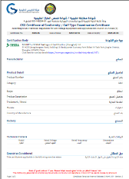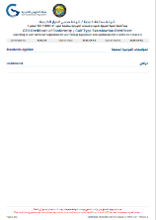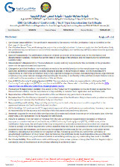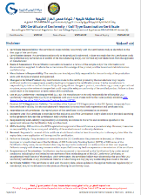 | 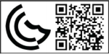
13 | GS 认证规则 | 德凯质量认证（上海）有限公司 | PV08，PV11，PV12，PV13，PV14，PV16 | 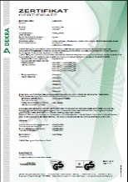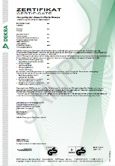 | 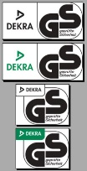
14 | IECQ AC认证规则 | 德凯质量认证（上海）有限公司 | PV12 | 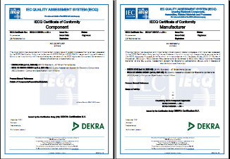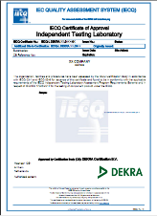 | 无
15 | INMETRO认证规则 | 德凯质量认证（上海）有限公司 | PV12，PV16 | 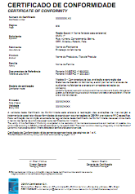 | 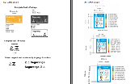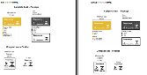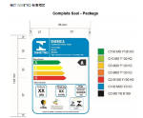
16 | KEMA-KEUR 认证规则 | 德凯质量认证（上海）有限公司 | PV02，PV08，PV11，PV12，PV13，PV14，PV15，PV16，PV17，PV20 | 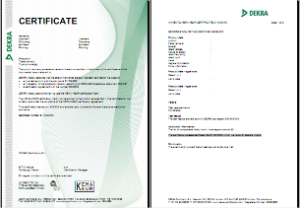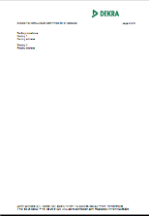 | 
17 | 北美认证规则 | 德凯质量认证（上海）有限公司 | PV11，PV12，PV14，PV15，PV16 | 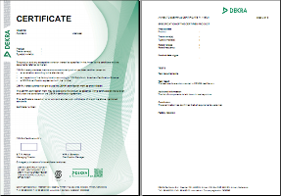 | 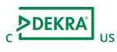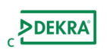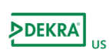
18 | Oman EER认证规则 | 德凯质量认证（上海）有限公司 | PV11 | 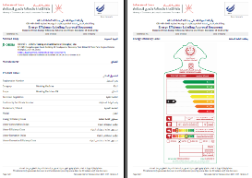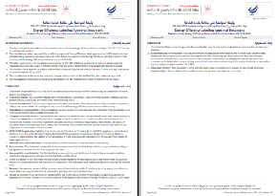 | 无
19 | 阿曼低电压认证规则 | 德凯质量认证（上海）有限公司 | PV11 | 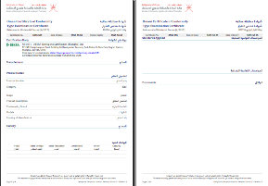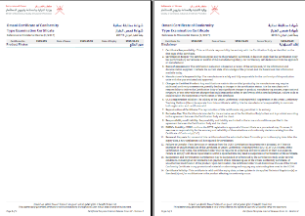 | 无
20 | 哥伦比亚电气产品测试的认证规则 | 德凯质量认证（上海）有限公司 | PV11 | 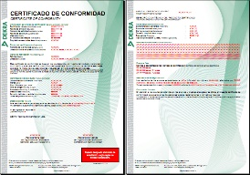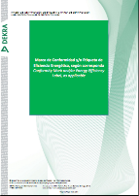 | 无
21 | 上海品牌产品认证实施规则 | 德凯质量认证（上海）有限公司 | PV12 | 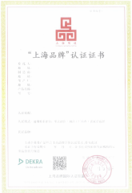 | 
22 | 苏州制造品牌认证规则 | 德凯质量认证（上海）有限公司 | PV12，PV17 | 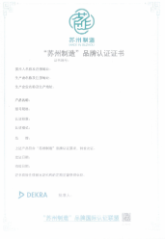 | 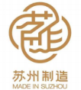
23 | 山西精品认证实施细则 | 德凯质量认证（上海）有限公司 | PV12，PV17 | 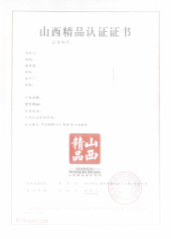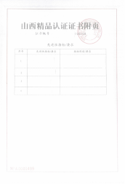 | 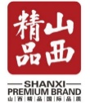
24 | 金质共享认证联盟测试认证实施规则 | 德凯质量认证（上海）有限公司 | PV12 | 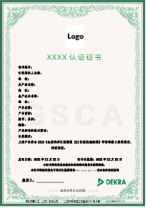 | 无
25 | 电信行业质量管理体系认证实施规则 | 杭州德凯认证有限公司 | A01 | 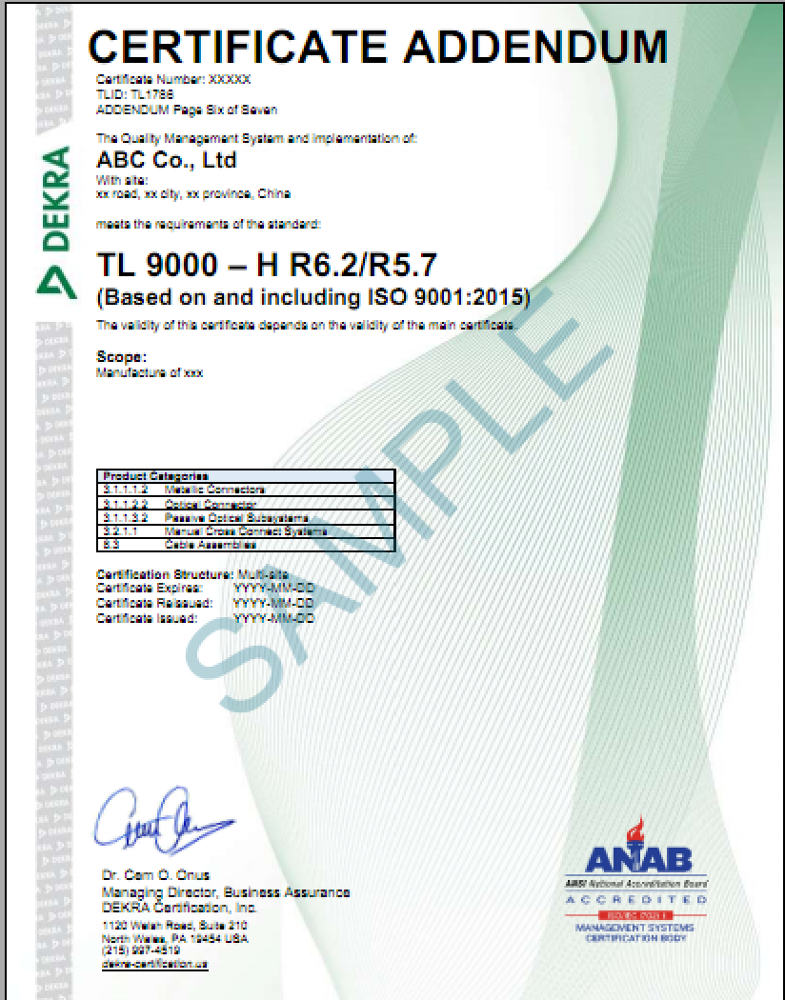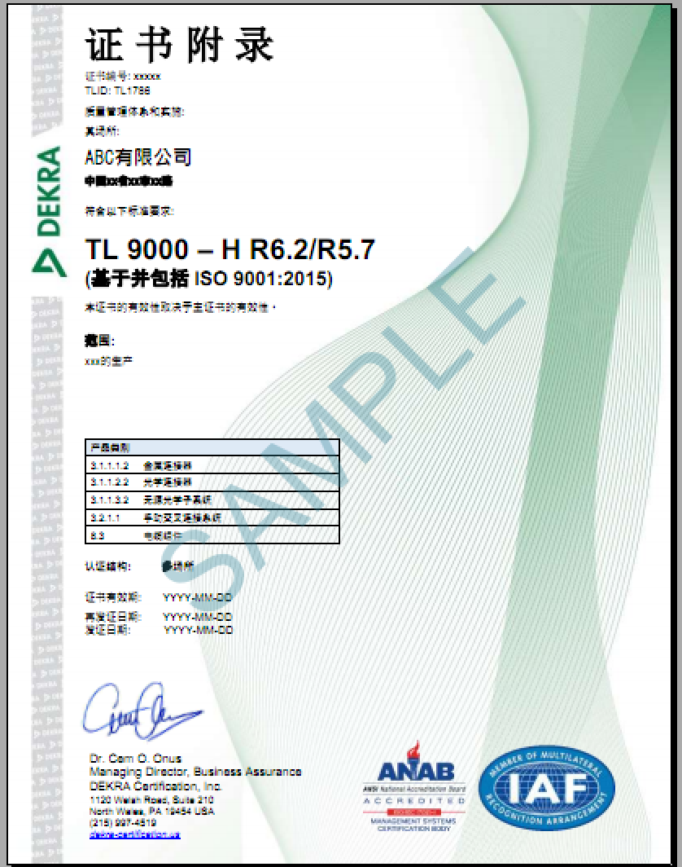
26 | 静电防护标准认证特别规则 | 杭州德凯认证有限公司 | A01 | 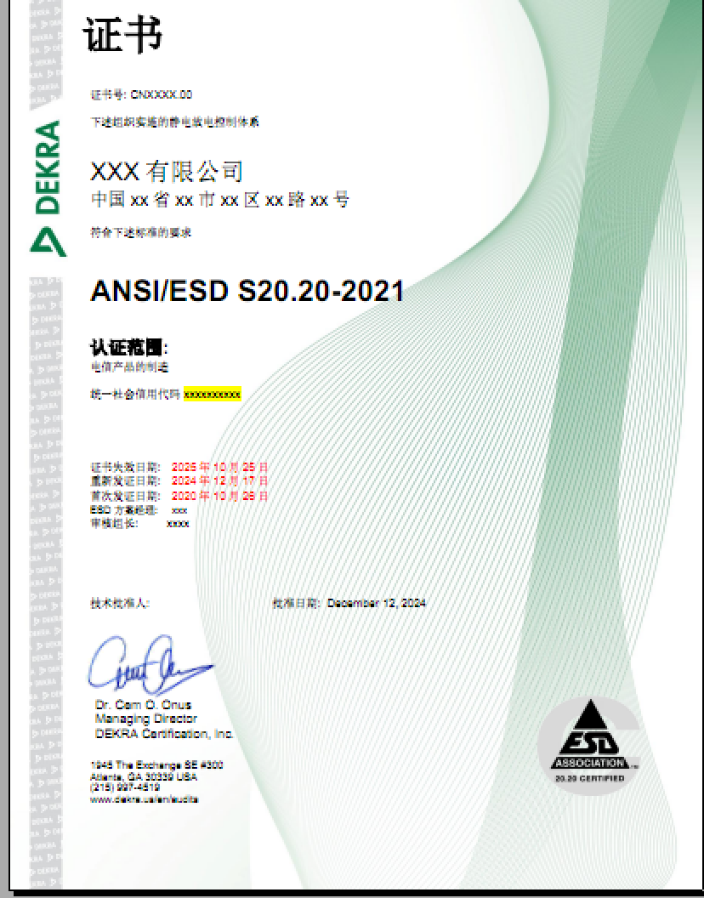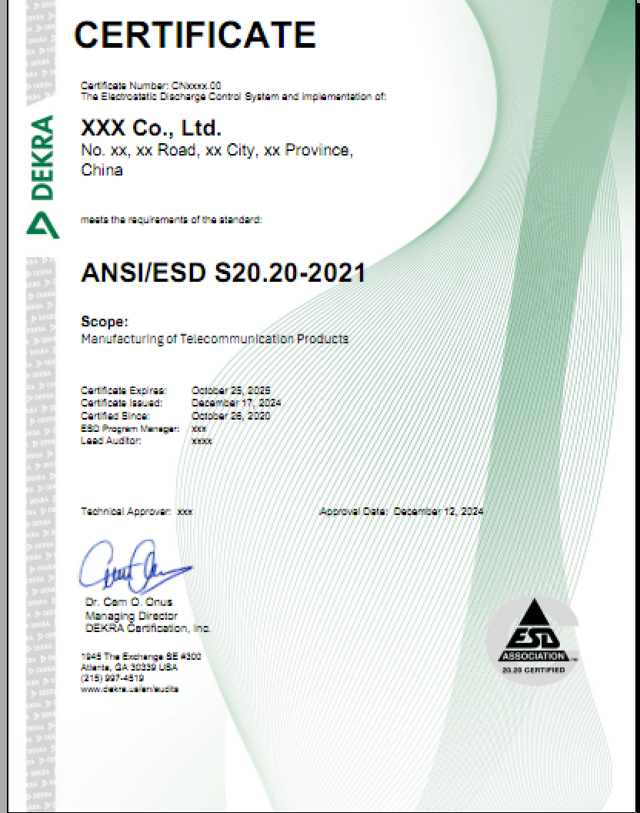
27 | 电气与电子元件和产品有害物质过程控制体系认证特别规则 | 杭州德凯认证有限公司 | A01 | 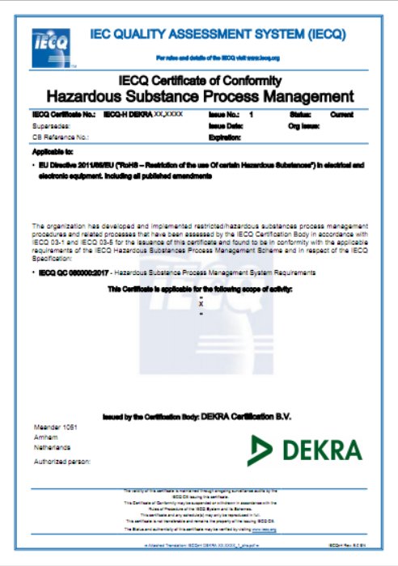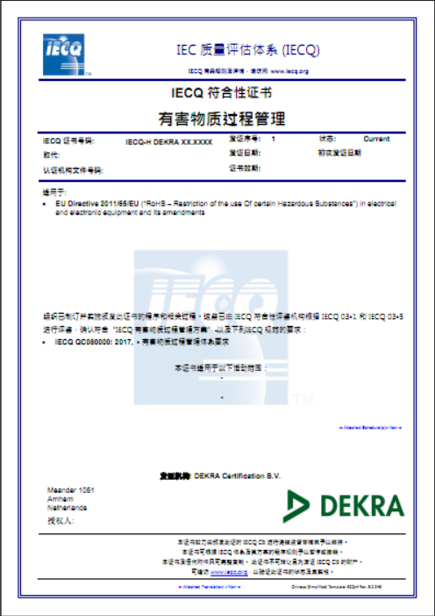
28 | 环境意识设计体系认证特别规则 | 杭州德凯认证有限公司 | A99 | 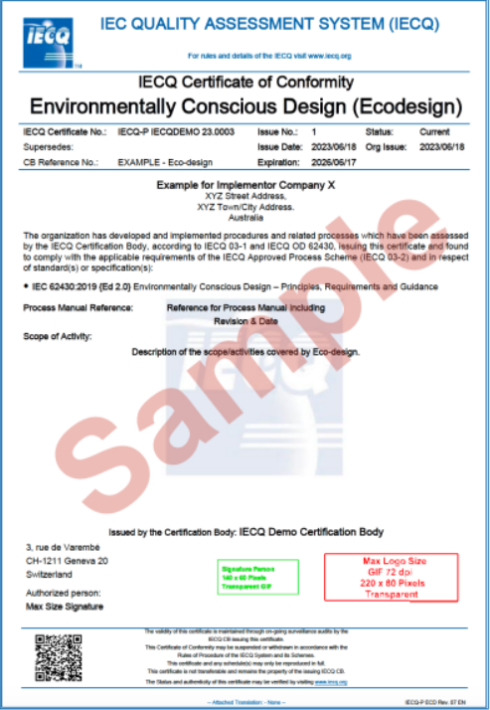
29 | EN9100航空业质量管理体系认证实施规则 | 杭州德凯认证有限公司 | A01 | 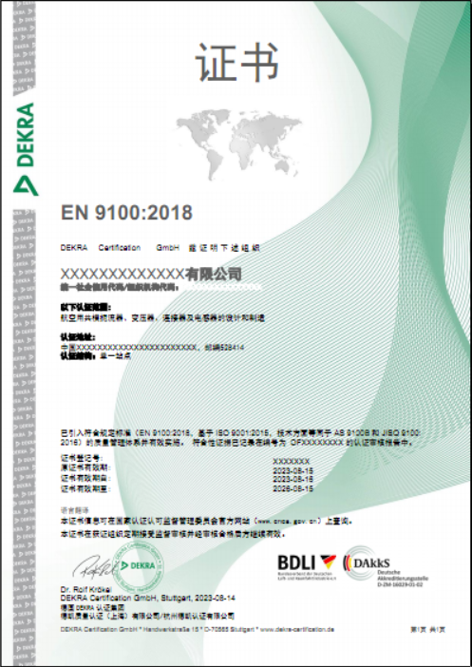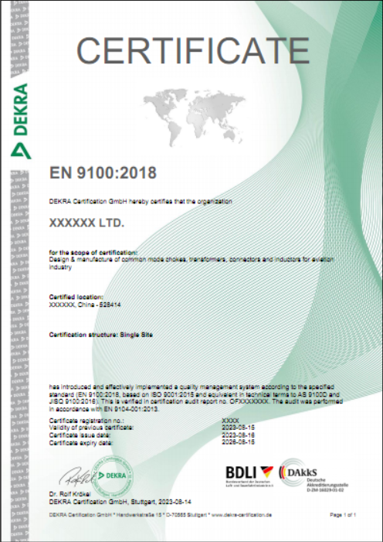  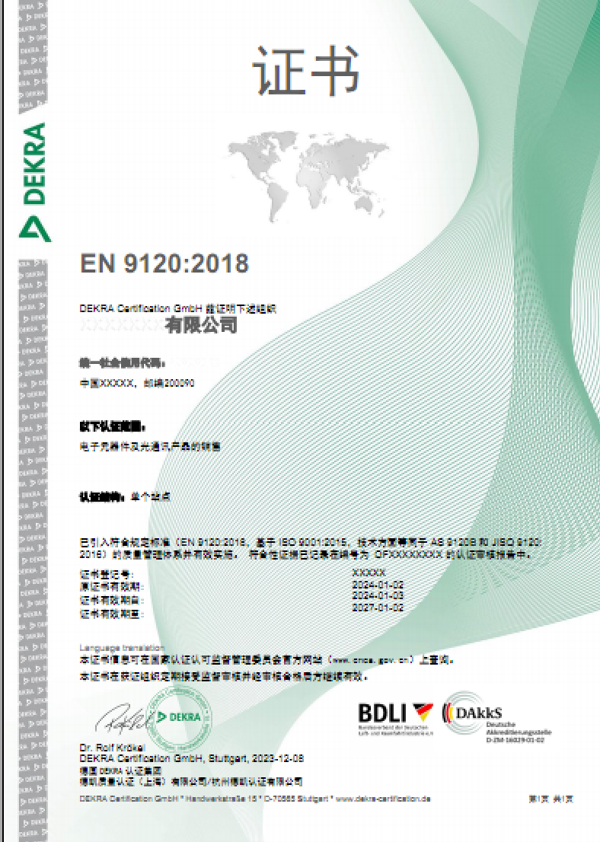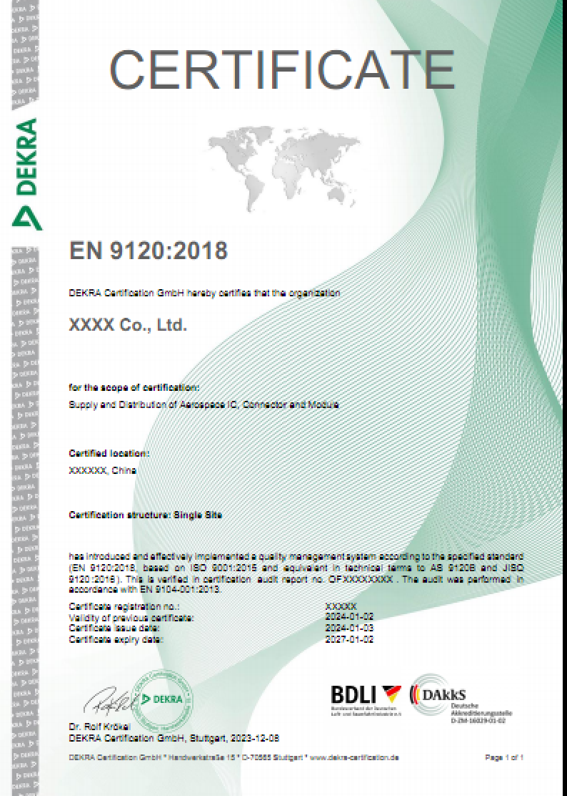
30 | 德国汽车工业协会质量管理体系-生产设备 (汽车工业生产设备生产商的特定要求)认证实施规则 | 杭州德凯认证有限公司 | A01 | 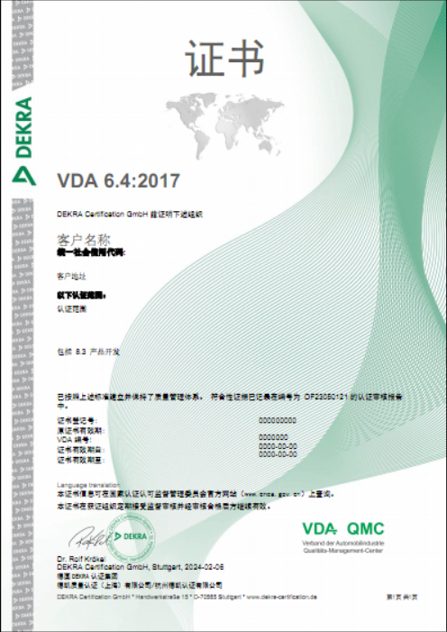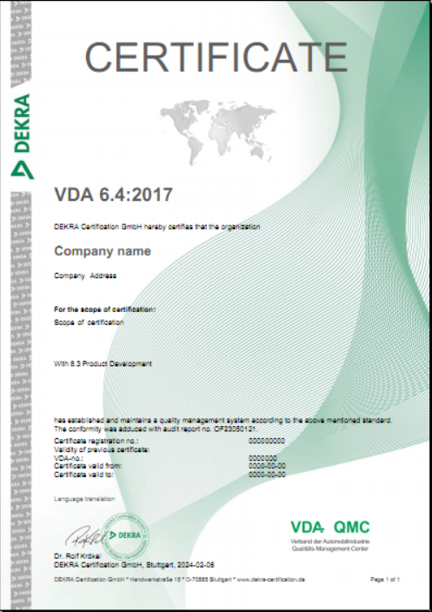
31 | TISAX 德国VDA汽车行业信息安全管理体系认证实施规则 | 杭州德凯认证有限公司 | A05 | 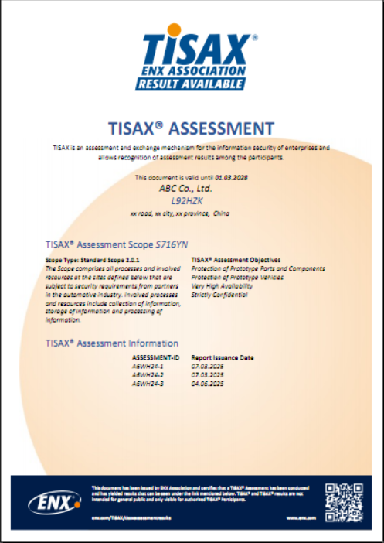
32 | IATF16949汽车行业质量管理体系认证实施规则（基于第六版规则） | 杭州德凯认证有限公司 | A01 | 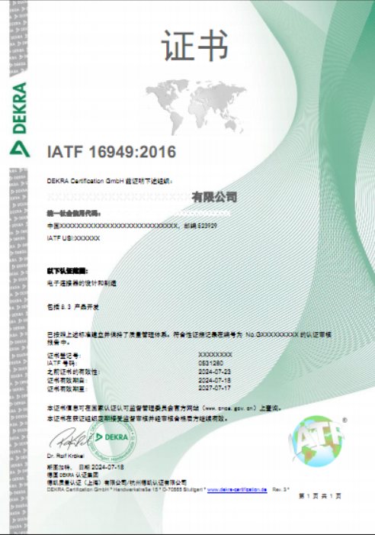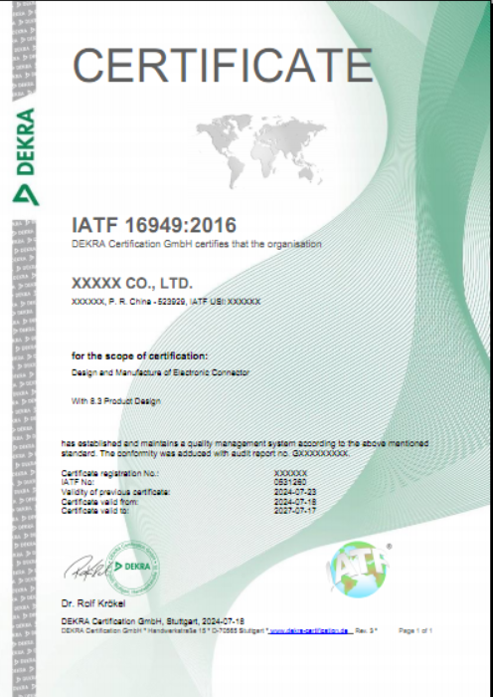
33 | 国际铁路行业质量管理体系认证实施规则(基于UNIFE欧洲铁路行业协会IRIS Certification® Performance Assessment:2023） | 杭州德凯认证有限公司 | A01 | 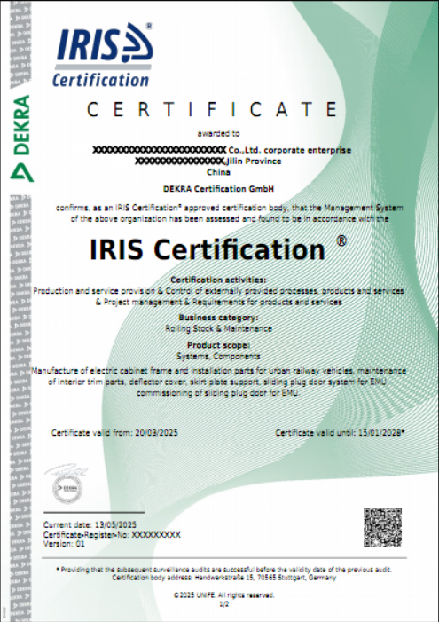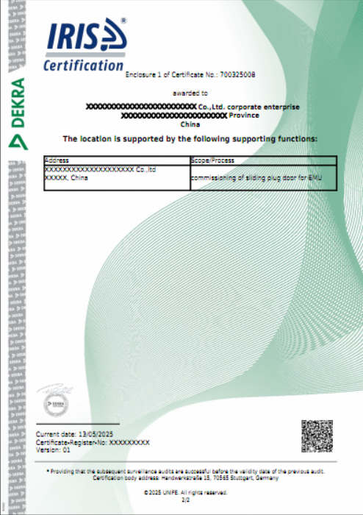
34 | 化妆品良好生产规范认证实施规则 | 杭州德凯认证有限公司 | A99 | 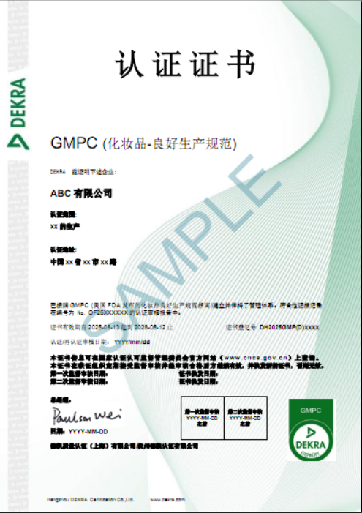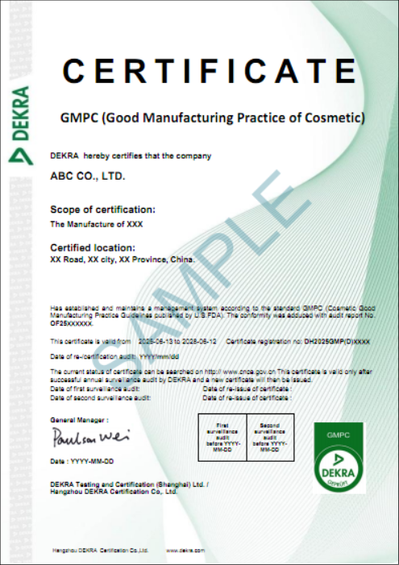  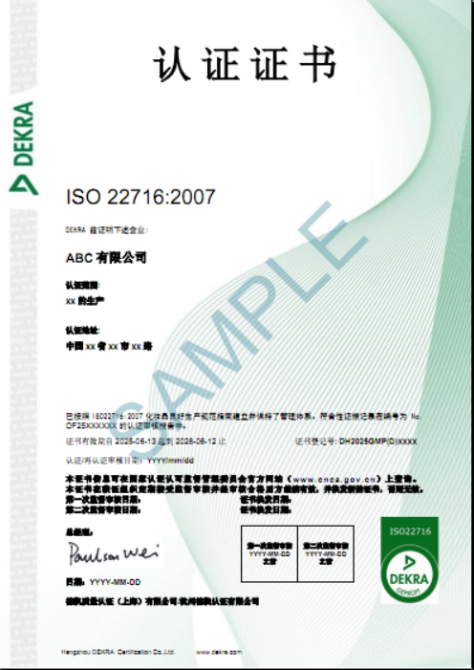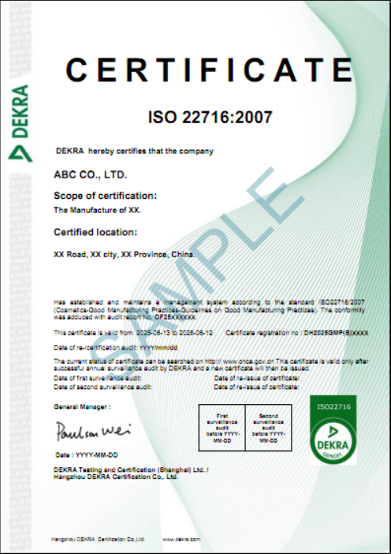 | 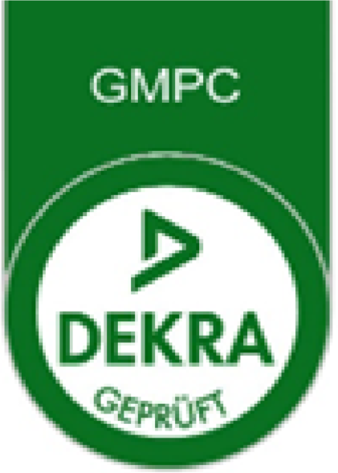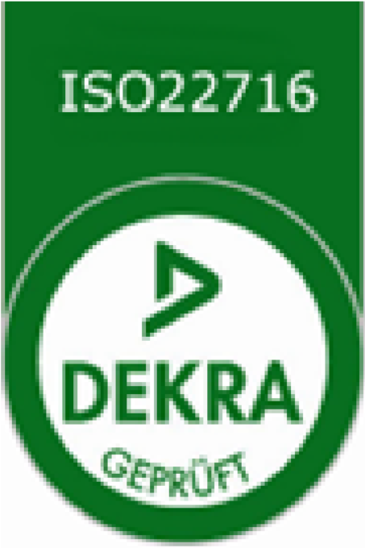
35 | ISO13485医疗器械质量管理体系认证规则 | 德凯质量认证（上海）有限公司 | A01 | 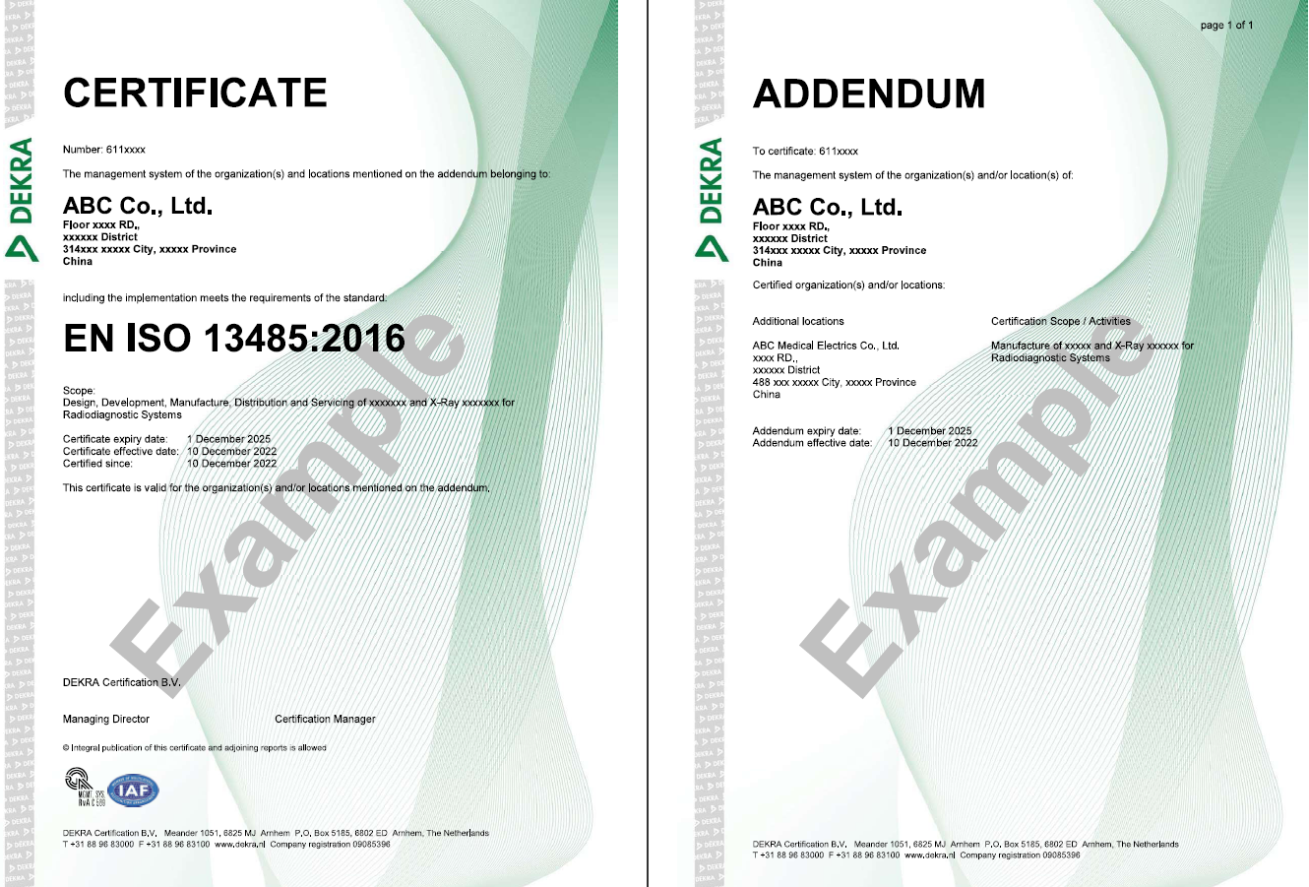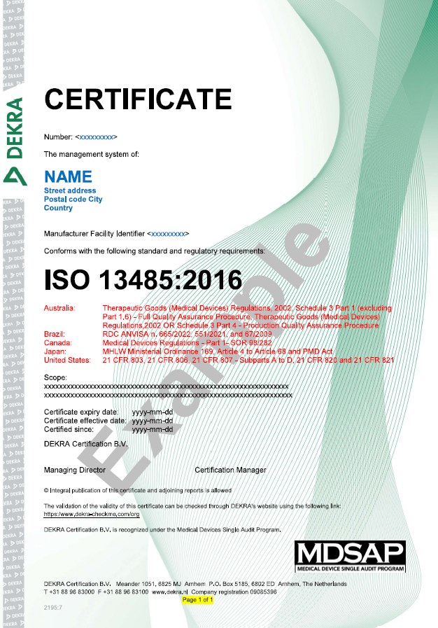 | 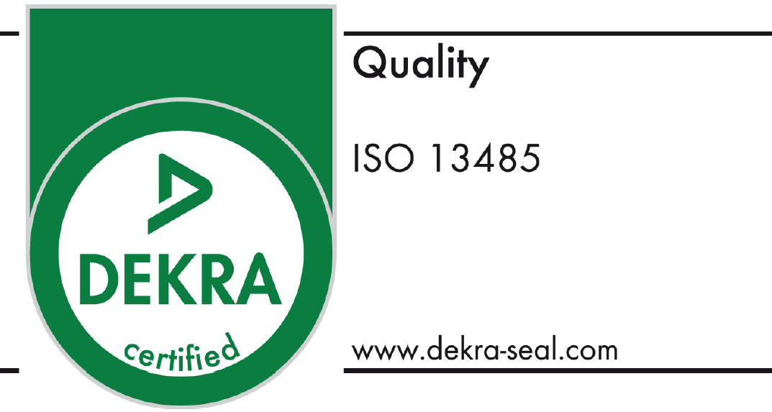
36 | IECQ ITL 认证规则 | 德凯质量认证（上海）有限公司 | A01 | 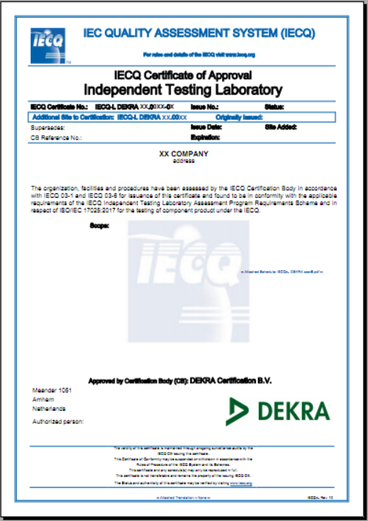 | 无

